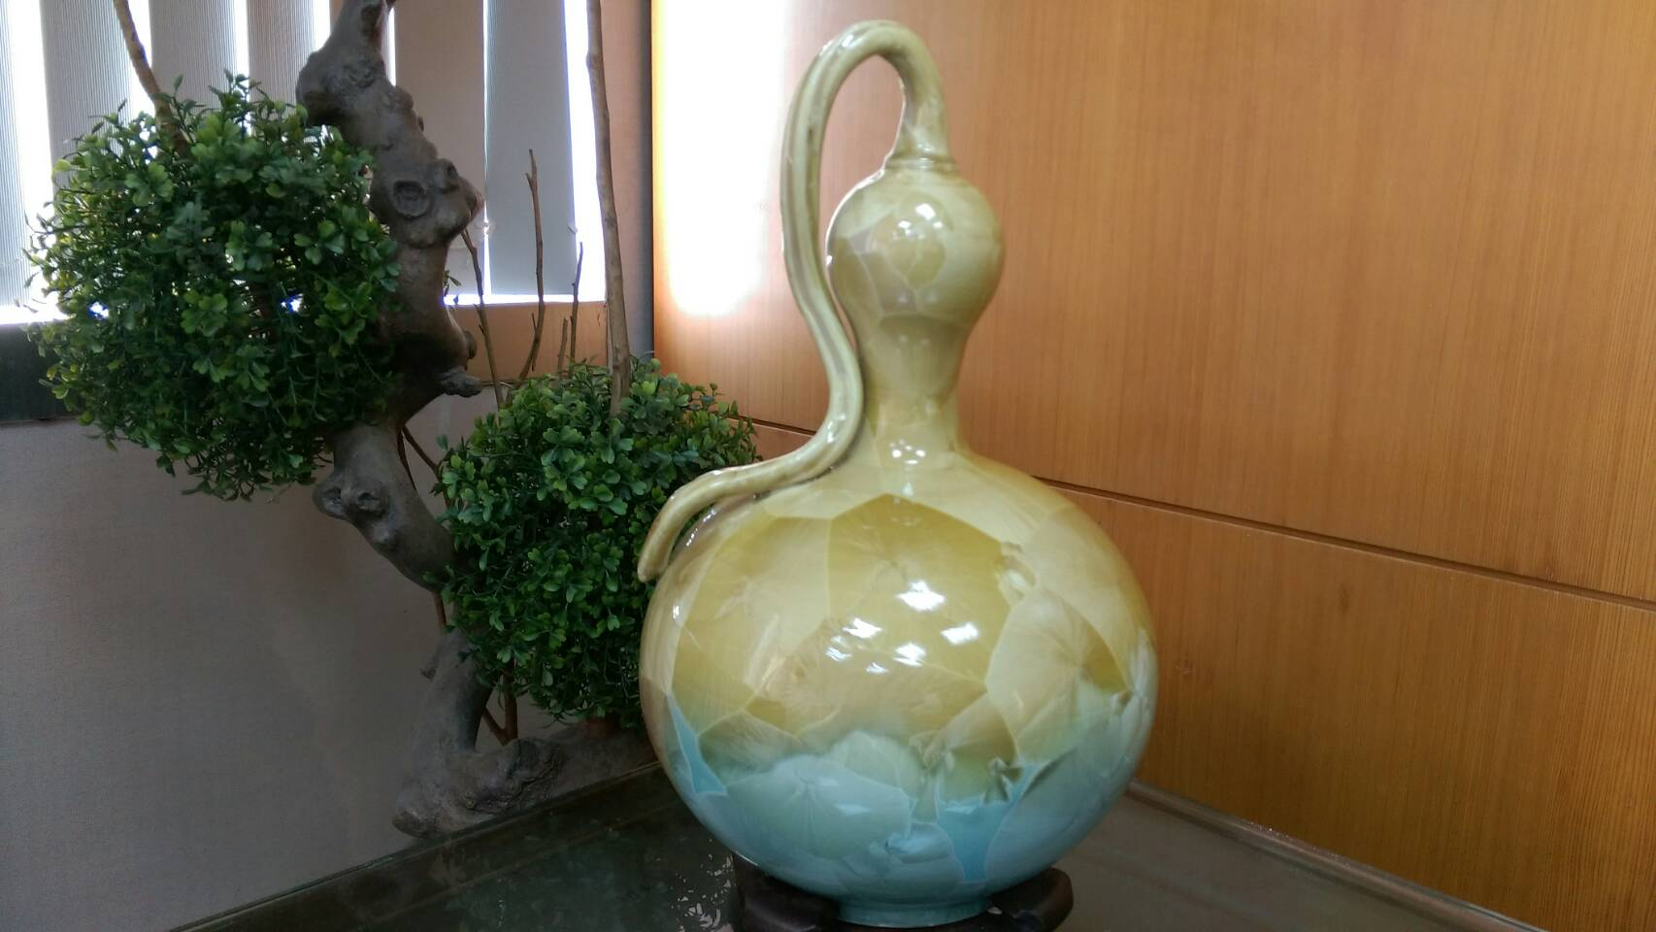
名 稱：招財福氣玳瑁結晶匏
特 色：本件藝術品出自鶯歌金鼎陶瓷黃炯凱大師之手，全球獨一
無二，結晶釉燒結困難，釉料配方與眾不同，釉料控制嚴
謹，上中下溫差各有不同，匏身均勻開滿釉晶花，為匏仔
藝術注入結晶釉燒結技術，開創了璀璨的匏仔藝術新生
命。
欣賞角度：端詳匏身是否上中下均勻開滿釉晶花，並與其他同類作品
比對觀賞。

